JU OŠ „Radomir Mitrović“, Berane

Pisana priprema za čas
iz Prirode i društva

Profesor:
Jadranka Čukić, prof. razr. nastave

Berane, februar 2010. godine

O P Š T I P O D A C I

Naziv škole: | OŠ „Radomir Mitrović“
Datum održavanja časa: | 24.02.2010. godine
Čas po redu: | III (treći)
Razred i odjeljenje: | III-3
Nastavnik: | Jadranka Čukić
M E T O D I Č K I P O D A C I

Nastavni predmet: | Priroda i društvo
Nastavna tema: | „Mogu da uhvatim vazduh“
Cilj časa: | Uočavaju da je vazduh svuda oko nas
Standardi znanja: | - Usvajanje pojma vazduh  - Sticanje osnovnih znanja o svojstvima vazduha  - Razvijanje sposobnosti za izvođenje ogleda
Pojmovi i sadržaj: | Vazduh, gas, vjetar, mjehurići, zagađenje
Oblici rada: | Frontalni, grupni i individualni
Metode rada: | Metoda usmenog izlaganja (monološka), metoda razgovora (dijaloška), metoda rada na tekstu, ilustrativno-demonstrativna, metoda praktičnih radova, interaktivna metoda (kooperativno učenje)
Nastavna sredstva: | Uđžbenik, radna sveska, nastavni listići, slajd – slike, cvjetovi u saksijama, plastične i papirne kese, selotejp, flomasteri, baloni, platnena vreća – kesa, plastične flaše, papir, loptica, olovka, ključ, gumica, komad cigle, komad drveta, komad tkanine, kamen, kreda, plastične kadice, lijevak, slamčice, drveni štapić, voda, plastične čaše, hamer, plastelin, oznake za grupe od kartona.
Nastavna pomagala: | Laptop, video projektor, CD plejer
Nastavni objekat: | učionica
Operativni ciljevi: | - razvijaju interesovanja za upoznavanje vazduha i njegovih osnovnih svojstava  - zaključuju da se vazduh nalazi svuda oko nas i da ljudi, biljke i životinje ne mogu da žive bez vazduha  - zaključuju da se vazduh nalazi u hrapavim predmetima  - uočavaju da vazduh zauzima prostor  - zapažaju da se vazduh kreće  - razvijanje kooperativnosti, saradnje i razumijevanja među učenicima  - kretaivni rad, razvijanje samostalnosti i upornosti, razvijanje istraživačkog duha

Aktivnosti nastavnika | Aktivnosti učenika | Korelacija
Najavljuje učenicima da će uključiti video-bim-projektor i laptop (sa kojima su učenici još od ranije upoznati).  Pomoću bim-projektora i laptopa predstavlja rebus koji učenici treba da riješe.  Postavlja pitanja:  - Šta je vazduh ?  - Da li ga vidimo ?  - Zašta koristimo vazduh ?  - Gdje se nalazi vazduh ?  Najavljuje cilj časa.  Zapisuje cilj na tabli, naglašavajući da je vazduh neophodan za život svih živih bića.  Bez vazduha ne mogu da žive ljudi, biljke i životinje. Vazduh ne možemo vidjeti jer nema boje, vazduh je providno tijelo – gas. Vazduh možemo da osjetimo.  - Kada otvorite prozor u toploj sobi šta osjetite ?  Da bi bolje upoznali vazduh i njegove osobine posmatarćemo sledeće slike (nastavnik pokazuje pripremljenu prezentaciju).  Pokazuje slike:  1. SLIKA PRIRODE  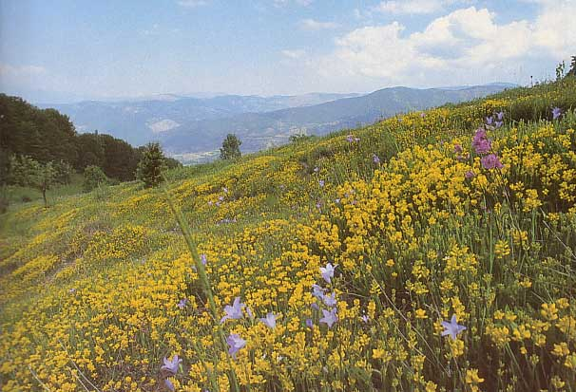  - Šta je prikazano na slici ?  - Da li se još nešto nalazi na slici što ne možemo vidjeti, jer je nevidljivo ?  2. UDISANJE VAZDUHA      - Šta je potrebno čovjeku da bi bio zdrav ?  - Da li čovjek može disati pod vodom ?  - Šta mu pomaže da diše pod vodom ?  3. KOSMONAUT    U svemiru nema vazduha.  - Koji će vazduh udisati  kosmonaut ?  4. JEDRENJAK, PADOBRANAC I ZAMJEVI  Vazduh je gas bez boje, ukusa i mirisa. Vazduh možemo osjetiti kada se kreće.  - Kako se naziva kretanje vazduha ?  Posmatrajte slike i uočite kako ljudi koriste vjetar.  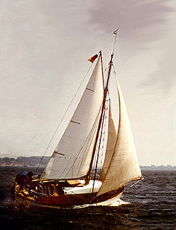    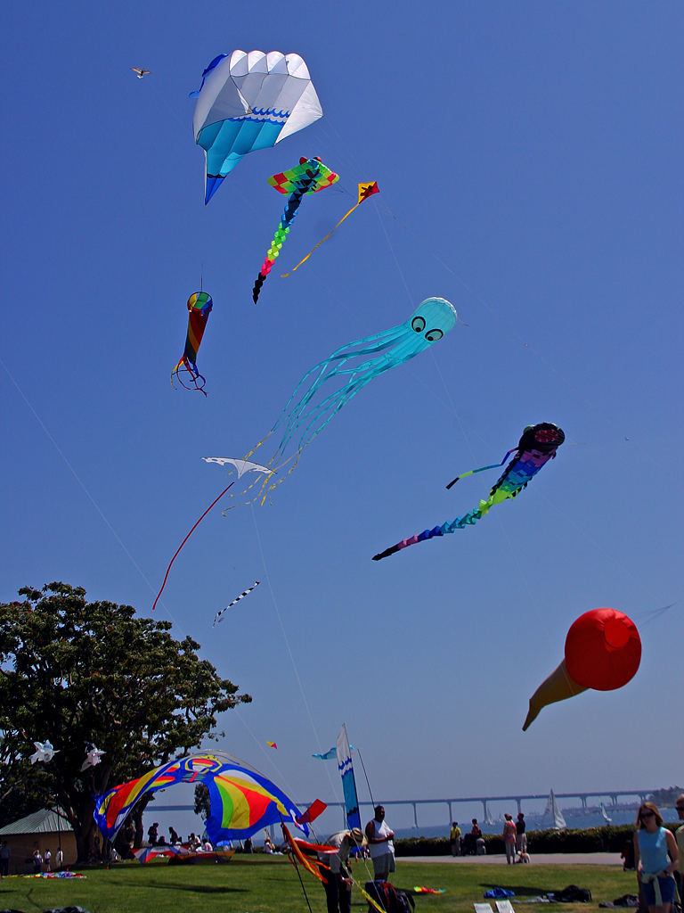  5. ZAGAĐENJE VAZDUHA  Vodi razgovor.  Da bi čovjek bio zdrav mora udisati čist vazduh.  Danas se vazduh sve više zagađuje.  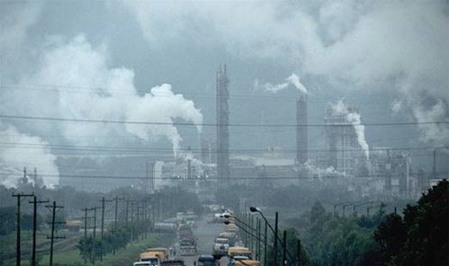  - Ko su najveći zagađivači vazduha ?  - Od čega se vazduh može zagaditi ?  Nakon toga nastavnik informiše učenike da će raditi u grupama i da će svaka grupa dobiti poseban zadatak.  Formira grupe uz pomoć kartončića sa ispisanim slovima  (V-A-Z-D-U-H).  Saopštava učenicima da će raditi uz muziku.  Daje zadatke grupama (prilog 1) i potreban materijal za rad.  Nastavnik prati rad učenika, usmjerava njihove aktivnosti, podstiče saradnju i pruža pomoć grupi učenika kojoj je potrebna.  Poziva grupe da izvijeste o svom radu i iznesu zaključke.  Ističe hamer na kojem su napisana svojstva vazduha. Svojstva vazduha su prekrivena slovima kojima su obilježene grupe.  Pohvaljuje učenike.  Nastavnik čita zagonetku:  „Od njega živiš, a niti ga jedeš niti ga piješ ?“.  - Šta je to ?  Dodatni zadatak:  Ukoliko ostane vremena nastavnik ukazuje na novu aktivnost uz prethodno objašnjenje.  Učenici će samostalno raditi 4 zadatak u Radnoj svesci na 31 str.  Domaći zadatak:  Dijeli učenicima nastavne listiće sa ogledom koji učenici treba da izvedu kod kuće (prilog 2). | Učenici posmatraju rebus.  Objašnjavaju kako se rešava rebus.  Uočavaju, zapažaju i rešavaju rebus.  Učenici učestvuju u razgovoru, govore ono što znaju o vazduhu.  Pažljivo slušaju nastavnika|cu, zapisuju cilj časa u svesci.  Pažljivo slušaju nastavnika, učestvuju u razgovoru.  Posmatraju slike sa slajdova, uočavaju, zapažaju, aktivno učestvuju u razgovoru i donose zaključke.  Odgovaraju na nastavnikova pitanja. Zaključuju da je vazduh svuda oko nas.  Odgovaraju na pitanja.  Uočavaju značaj čistog vazduha za zdravlje čovjeka.  Daju svoje sugestije.  Govore šta su saznali.  Pažljivo slušaju nastavnika.  Posmatraju slajd.  Aktivno učestvuju u razgovoru.  Zapažaju da se vazduh kreće.  Slušaju nastavnika.  Uočavaju da su najveći zagađivači vazduha fabrike i automobili, da se vazduh može zagaditi od dima, prašine.  Formiranje grupa  Rad u grupi  Članovi (predstavnici) grupa govore o svom radu.  Predstavnik grupe nakon svog izvještaja otkriva slovo kojim je označena njegova grupa, i zaključuje koliko su uspješni bili u svom zadatku.  Učenici pažljivo slušaju nastavnika.  Rešavaju zagonetku.  Učenici pažljivo slušaju nastavnikova uputstva. | Likovna kultura  Maternji jezik  - rešavanje rebusa  Maternji jezik  - usmeno izražavanje  Maternji jezik  - usmeno izlaganje  Maternji jezik  - usmeno izražavanje  Maternji jezik  - usmeno izražavanje  Maternji jezik  - usmeno izražavanje  Muzička kultura  Matematika  Maternji jezik  - izvještavanje (usmeno izlaganje)  - komentarisanje  Maternji jezik  Maternji jezik  - pismeno izražavanje

KORIŠĆENA LITERATURA

- M. Antić, B.Bajd, J.Ferbar, D.Grigičević, D.Krnel, M.Pečar, V.Kipa, LJ. Bulatović, -Priroda i društvo - za treći razred devetogodišnje osnovne škole, udžbenik “Okolina i ja”, Zavod za udžbenike i nastavna sredstva , Podgorica 2007. godina.
- M. Antić, B.Bajd, J.Ferbar, D.Grigičević, D.Krnel, M.Pečar, V.Kipa, LJ. Bulatović, -Priroda i društvo - za treći razred devetogodišnje osnovne škole, Radna sveska “Okolina i ja”, Zavod za udžbenike i nastavna sredstva , Podgorica 2007. godina.
- M. Antić, B.Bajd, J.Ferbar, D.Grigičević, D.Krnel, M.Pečar, V.Kipa, LJ. Bulatović, -Priroda i društvo - za treći razred devetogodišnje osnovne škole, Priručnik za nastavnika “Okolina i ja”, Zavod za udžbenike i nastavna sredstva , Podgorica 2007. godina.
- N.Čabrilo i M.Vučeljić, “Naša škola” , planiranje i realizacija nastave po novim obrazovnim programima, Zavod za školstvo Podgorica 2007. godina

